# 3-2

阅读下列说明、效果图，进行静态网页开发，填写（1）至（10）代码。  
【说明】  
现接到一个项目，是企业信息展示网站，为提高用户的体验，现需要用CSS3实现摇动效果的下拉菜单。  
项目包含首页index.html、css文件夹。根据已有代码和效果图，在对应代码处将空缺代码补全。  
【效果图】  
 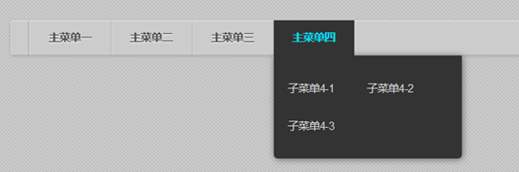

# 3-4

阅读下列说明、效果图和代码，进行静态网页开发，回答问题1至问题5。  
【说明】  
某互联网公司开发官网的首页，在移动端导航要固定在页面的底部。页面底部的图标采用自定义图标完成，现在需要编写代码实现效果。  
项目名称为menu，包含首页index.html、css文件夹、font文件夹，其中，css文件夹包含style.css文件,font文件夹是所需要的字体文件。  
【效果图】  
 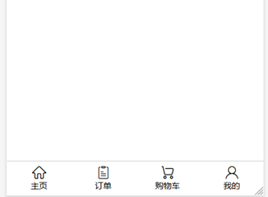

# 5-2

阅读下列说明、效果图和代码，完成移动端布局。  
【说明】  
在某项目中，需要登录后才可以看到主页面，按照效果图完成移动端的登录页面布局。项目中的文件包含index.html、style.css和img文件夹。请根据现有的代码和效果图补全代码（1）-（7）  
【效果图】  
 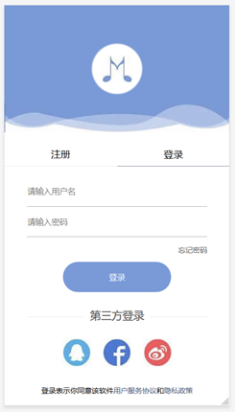

# 4-2/9-1

阅读下列说明、效果图和HTML代码，进行静态网页开发，填写（1）至（10）代码。  
**【说明】**  
这个某项目中的其中一部分，应用HTML5和css3技术完成页面的布局。项目包含主页index.html、style.css和img。要求鼠标经过翻转出现遮罩层，根据效果图和已有的代码补全（1）-（10）的代码  
**【效果图】**  
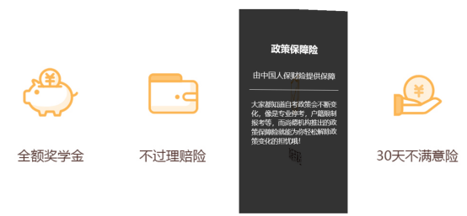

# 10-1/8-2

阅读下列说明、效果图和HTML代码，进行静态网页开发，填写（1）至（10）代码。  
**【说明】**

这个某项目中的其中一个活动页，应用HTML5和css3技术完成页面的布局。项目包含主页index.html、style.css和img,js文件夹。要求页面的文字随着屏幕的大小变化而变化，根据效果图和已有的代码补全（1）-（10）的代码  
**【效果图】**  
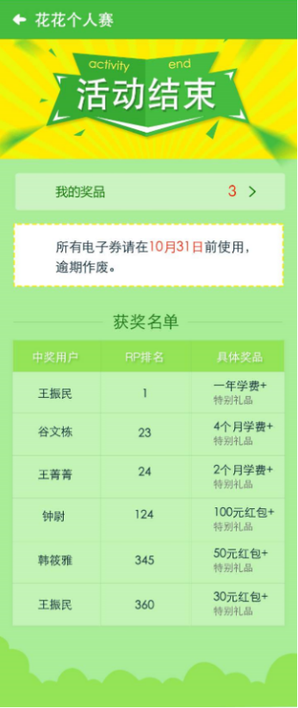

# 1-2/10-3/8-1

阅读下列说明、效果图和代码，完成一个动画，主要应用HTML和css3完成。  
**【说明】**

在某项目中，项目中的文件包含index.html、style.css和img文件夹。要求鼠标经过盒子顶部半圆区域块从顶部慢慢滑下来，鼠标经过盒子人物图片是渐渐变小，鼠标经过盒子底部玫红色的区域块从底部慢慢升上来。请根据现有的代码和效果图补全代码（1）-（7）  
**【效果图】**  
如图所示。  
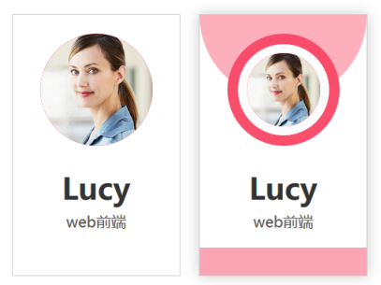

# 5-4/10-4

阅读下列说明、效果图和HTML代码，进行静态网页开发，填写（1）至（10）代码。  
【说明】  
这个某项目中的其中一个活动页，应用HTML5和css3技术完成页面动画。鼠标没经过是图1，当鼠标经过是图2，当鼠标经过遮罩层像翻书一样显示出来。项目包含主页index.html、style.css和img文件夹。要求页面的文字随着屏幕的大小变化而变化，根据效果图和已有的代码补全（1）-（10）的代码  
【效果图】  
   
图1  
 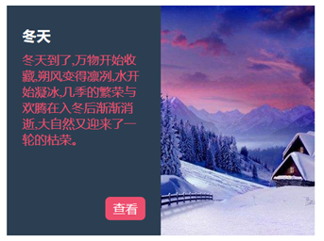  
图2

# 4-1/9-3

阅读下列说明、效果图和HTML代码，进行静态网页开发，填写（1）至（20）代码。  
**【说明】**

这是资源管理平台，用html+css完成。

项目包含首页index.html、css文件夹、img文件夹，其中，css文件夹包含base.css文件；img文件夹包含用到的图片。

请根据效果图和已提供的代码，补全（1）-（20）中的代码。  
**【效果图】**  
index.html在PC端效果如图所示。  
image.png

# 1-4/8-3

阅读下列说明、效果图和HTML代码，进行静态网页开发，填写（1）至（20）代码。  
**【说明】**

这是改革进展与成效管理平台，用html+css完成。

项目名称为“改革进展与成效管理平台”，包含首页index.html、css文件夹、img文件夹，其中，css文件夹包含normalize.css文件；img文件夹包含用到的图片。

请根据效果图和已提供的代码，补全（1）-（20）中的代码。  
**【效果图】**  
index.html在PC端效果如图所示。  
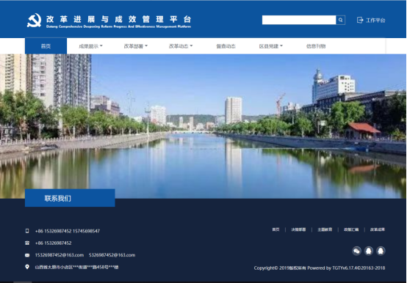

# 6-5

阅读下列说明、效果图和代码，进行动态网页开发，回答问题1至问题4。  
**【说明】**

某公司要制作自己的官网首页，经过研究，侧边栏采用手风琴菜单效果。现在我们需要编写该网站效果图部分的代码。

项目名称为accordion，包含首页index.html、css文件夹、js文件夹，其中，css文件夹包含style.css文件；js文件夹包含jquery.min.js 和index.js。  
**【效果图】**

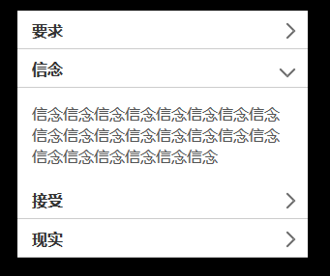

图4-1

# 6-1

阅读下列说明、效果图、HTML代码和CSS代码，开发网页动态页面样式，填写（1）至（15）代码。  
**【说明】**

这是“Web技术社区”网站，该网站致力于推广和分享各种前端技术，如HTML、CSS、JavaScript和jQuery，现在我们需要编写该网站首页样式。

项目名称为web_skill，包含首页index.html、css文件夹和img文件夹，其中，css文件夹包含index.css文件，img文件夹包含html.png、css.png、js.png和jquery.png图片。

首页（index.html）内容分为两部分，一是【网站介绍】，位于页面上端，内容为【欢迎语】和【网站内容介绍】，以文字的形式展示；二是【技术介绍】，位于页面下端，展示四项【技术】，每项都包括【技术logo】和【技术特点】，以图片和列表的形式展示。

对页面样式进行设计，要求为：

（1）页面全局样式：设置页面全局属性，页面外边距和内边距为“0”，字体为“宋体”，字体大小为“35px”。为页面设置透明度动画，在页面加载时执行，透明度从“0”到“1”，动画持续时间为“1s”，动画次数为“1”次。

（2）【网站介绍】样式：为页面上端【网站介绍】部分添加背景颜色“#000000”，并设置宽度为“100%”、高度为“400px”、字体颜色为“#FFFFFF”。另外，为【欢迎语】和【网站内容介绍】内容设置“绝对布局”、距顶部边缘“16%”、距左边缘“16%”、宽度为“68%”、文本内容“居中”。

（3）【技术介绍】样式：为页面下端【技术介绍】设置“弹性布局”、文本内容“居中”。另外，为【技术】设置宽度为“17%”、外边距为“4%”；为【技术logo】设置高度为“200px”、宽度为“200px”、边框颜色为“#000000”、边框为“1px、实线”、边框设置“20px圆角”；为【技术特点】中列表设置文本内容“居左”。**【效果图】**  
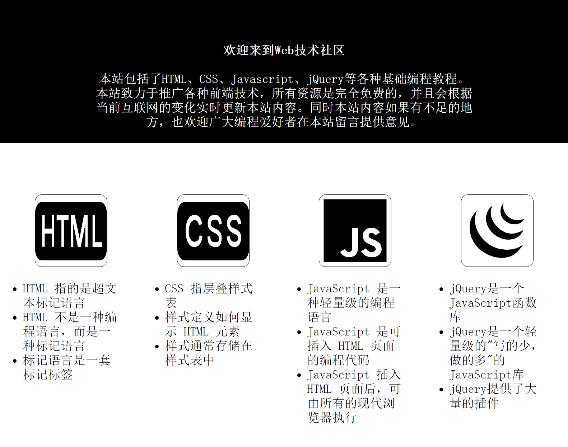

# 6-2

阅读下列说明、效果图，进行静态网页开发，填写（1）至（13）代码。  
**【说明】**

现接到思极商务有限公司官网页面开发的项目，根据业务需求，需要将业务列表页面的每一个业务以卡片形式展示；同时为提升用户体验，要求实现每个卡片在鼠标经过有旋转和放大效果。

项目名称为goods，包含首页index.html、css文件夹、img文件夹，其中，css文件夹包含style.css文件；img文件夹包含icon-img.jpg、icon-img2.jpg、icon-img3.jpg图片。

请使用html+css3完成以下效果，并在对应代码处将空缺代码补全。  
**【效果图】**

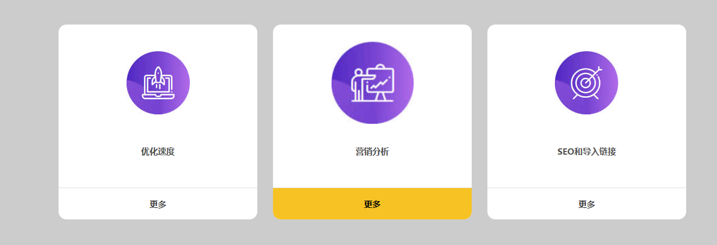

# 4-5

阅读下列说明、效果图和代码，完成移动端布局。  
**【说明】**

在某项目中，项目中的文件包含index.html、style.css和images文件夹。请根据现有的代码和效果图补全代码（1）-（5）  
**【效果图】**  
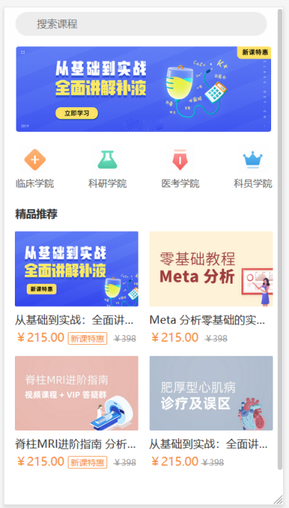

# 5-5

阅读下列说明、效果图和HTML代码，进行静态网页开发，填写（1）至（15）代码。  
【说明】  
这是一个公司的发展历程，用html+css完成。  
项目包含首页index.html、css文件夹，其中，css文件夹包含style.css文件。  
请根据效果图和已提供的代码，补全（1）-（15）中的代码。  
【效果图】  
（1）index.html在PC端效果如图所示。  
 